製品別比較表（標準製剤との比較）（案）
 | 後 発 品 | 先 発 品
会 社 名 | 第一三共エスファ株式会社
製 品 名 | ベラプロストNa錠20μg「YD」 | ドルナ－錠20μg | プロサイリン錠20
薬 価 | 13.50円 | 23.80円 | 25.30円
規 格 | 1錠中にベラプロストナトリウム（日局）20μgを含有
添加物 | 乳糖水和物、セルロース、カルメロースCa、ステアリン酸Mg、ヒプロメロース、酸化チタン、タルク | 乳糖水和物、トウモロコシデンプン、ヒプロメロース、ステアリン酸マグネシウム、マクロゴール6000、カルナウバロウ
薬効分類名 | 経口プロスタサイクリン（PGI₂）誘導体製剤
効能・効果 | - 慢性動脈閉塞症に伴う潰瘍、疼痛及び冷感の改善  - 原発性肺高血圧症
用法・用量 | - 慢性動脈閉塞症に伴う潰瘍、疼痛及び冷感の改善  通常、成人には、ベラプロストナトリウムとして1日120μgを3回に分けて食後に経口投与する。  - 原発性肺高血圧症  通常、成人には、ベラプロストナトリウムとして1日60μgを3回に分けて食後に経口投与することから開始し、症状（副作用）を十分観察しながら漸次増量する。増量する場合には、投与回数を1日3～4回とし、最高用量を1日180μgとする。
製品の性状 | 白色のフィルムコーティング錠  表面 裏面 側面 直径：約6mm 厚さ：約3mm 重量：100mg  識別コード：YD 460 | 白色～淡黄白色のフィ  ルムコーティング錠  直径：6.2mm  厚さ：2.8mm  重量：83mg | 白色～淡黄白色のフィ  ルムコーティング錠  直径：6.2mm  厚さ：2.8mm  重量：83mg
先発品との  同等性 | 溶出試験（試験液：水 50rpm）  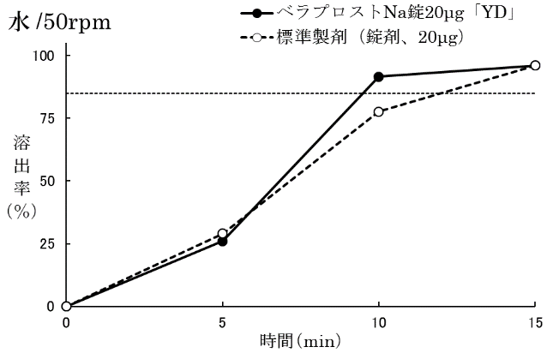  「後発医薬品の生物学的同等性試験ガイドライン」に基づき判定した結果、両製剤の溶出挙動は同等であると判定された。 | 血中濃度比較試験（ヒト、空腹時）  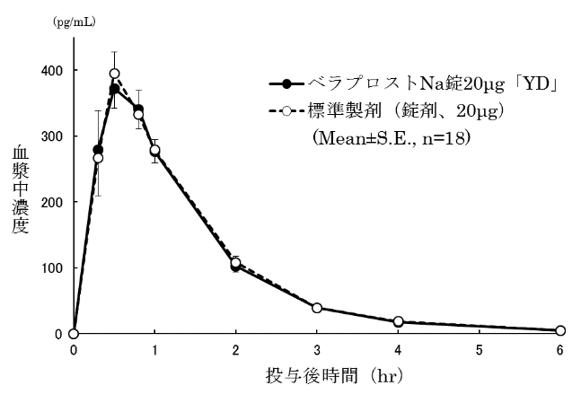  「後発医薬品の生物学的同等性試験ガイドライン」に基づき判定した結果、両製剤は生物学的に同等であると判定された。
備考
担当者、連絡先
2024年4月

